中华人民共和国行业标准

堤防工程施工规范
Specification for levee project construction

SL 260-98

主编单位：水利部淮河水利委员会
批准部门：中华人民共和国水利部
施行日期：1998年11月1日

中国水利水电出版社
1998 北京

中华人民共和国水利部

关于批准发布《堤防工程施工规范》SL260-98的通知

水国科 [1998] 454号
根据水利部水利水电技术标准制定、修订计划，由水利部建设与管理司主持，水利部淮河水利委员会为主编单位编制完成的《堤防工程施工规范》，经审查批准为水利行业标准，并予以发布。标准的名称和编号为：
SL260-98《堤防工程施工规范》。原SL51-93《堤防工程技术规范》同时废止。
本标准自1998年11月1日起实施。在实施过程中各单位应注意总结经验，如有问题请函告水利部建设与管理司。
本规范由水利部建设与管理司负责解释。
标准文本由中国水利水电出版社出版发行。

一九九八年十月二十七日

前 言
《堤防工程施工规范》在90年代初已列入水利部水利水电技术标准制修订计划，并明确由水利部淮河水利委员会为主编单位组织编写。为适应当时大量新建和扩建堤防工程建设的急需，水利部科技教育司以科教标〔1992〕27号文下达“关于编制行业标准《堤防工程技术规范》的通知”，明确以水利部黄河水利委员会、淮河水利委员会为主编单位，规范的编写内容暂定为碾压土堤工程的设计与施工。1993年4月10日水利部以水建[1993]207号文将SL51—93《堤防工程技术规范》作为行业标准发布，并于同年7月1日起实施。
1995年4月22日～23日，水利部建设司主持召开了《堤防工程施工技术标准》编写大纲审查会，并以水利部建技[1995]15号文下达了“关于组织编写《堤防工程施工技术规范》的通知”。规范编写组在已做工作的基础上，进行了广泛而深入细致的调查研究，认真总结了中国人民共和国成立以来，特别是近几年的碾压式上堤、吹填及放淤筑堤、砌石（墙）堤、混凝土墙（堤）等施工技术的经验；检索、翻译了部分国外堤防工程施工资料；并对一些堤防施工中的问题，进行了专题研究。
1998年9月23日～25日，水利部建设与管理司在安徽省蚌埠市主持召开了《堤防工程施工规范》（送审稿）审查会。
经审定的《堤防工程施工规范》的主要技术内容包括：总则、施工准备、度汛与导流、筑堤材料、堤基施工、堤身填筑与砌筑、防护工程施工、管理设施施工、加固与扩建、质量控制和工程验收共十一章。

《堤防工程施工规范》解释单位：水利部建设与管理司
《堤防工程施工规范》主编单位：水利部淮河委员会
《堤防工程施工规范》主要起草人：林昭 朱均玉 李良义

目 次
1 总则
2 施工准备
2.1 一般规定
2.2 测量、放样
2.3 料场核查
2.4 机械、设备及材料准备
3 度汛与导流
4 筑堤材料
4.l 堤料选择
4.2 堤料采集与选购
5 堤基施工
5.1 一般规定
5.2 堤基清理
5.3 软弱堤基施工
5.4 透水堤基施工
5.5 多层堤基施工
5.6 岩石堤基施工
6 堤身填筑与砌筑
6.1 土料碾压筑堤
6.2 土料吹填筑堤
6.3 抛石筑堤
6.4 砌石筑墙（堤）
6.5 混凝土筑墙（堤）
6.6 防渗工程施工
6.7 反滤、排水工程施工
6.8 接缝、堤身与建筑物接合部施工
6.9 雨天与低温时施工
7 防护工程施工
8 管理设施施工
8.1 观测设备埋没安装
8.2 交通、通信设施施工
8.3 其他管理设施施工
9 加固与扩建
9.1 一般规定
9.2 加固工程施工
9.3 扩建工程施工
10 质量控制
10.1 一般规定
10.2 土料质量控制
10.3 堤基处理质量控制
10.4 堤身填筑与砌筑质量控制
10.5 防护工程质量控制
10.6 管理设施质量控制
11 工程验收
附录A 筑堤土料的简易鉴别与适用性。
附录B 碾压试验
附录C 堤（岸）坡防护实用技术
C.1 抛柴枕
C.2 土工织物软体沉排
本标准的用词说明

1 总 则
1．0．1 为适应堤防工程施工的需要，规范施工程序和施工技术，确保工程的施工质量，不留隐患，使修筑的堤防工程达到设计规定的标准，具有抗御相应洪水的能力，特制定本规范。
1．0．2 本规范适用于1、2、3级堤防工程的施工；4、5级堤防工程施工应参照执行。
1．0．3 堤防工程必须根据批准的设计文件进行施工，重大设计变更应报请原审批单位批准。
1．0．4 堤防工程施工应积极推行项目法人责任制、招标投标制、建设监理制。
1．0．5 堤防工程施工应积极采用经省、部级鉴定，并经实践证明确实有效的新技术、新材料、新工艺和新设备。
1．0．6 施工单位应加强施工管理，保证施工质量，注意施工安全，做好施工环境和文物保护工作。
1．0．7 堤防工程应及时进行验收，并认真做好水土保持和土地还耕等工作。
1．0．8 堤防工程施工除应符合本规范的规定外，还应符合国家现行的有关标准的规定。

2 施 工 准 备
2．1 一 般 规 定
2. 1．1 施工单位开工前，应对合同或设计文件进行深入研究，并应结合施工具体条件编制施工设计。1、2级堤防工程施工可分段（或分项）编制，跨年度工程还应分年编制。
2. 1．2 开工前，应做好各项技术准备，并做好“四通一平”、临建工程、各种设备和器材等的准备工作。
2. 1．3 取土区和弃土堆放场地应少占耕地，不妨碍行洪和引排水，并做好现场勘定工作。
2. 1．4 应根据水文气象资料合理安排施工计划。

2. 2 测量、放样
2．2. 1 堤防工程基线相对于邻近基本控制点，平面位置允许误差±30mm～±50mm，高程允许误差±30mm。
2. 2. 2 堤防断面放样、立模、填筑轮廓，宜根据不同堤型相隔一定距离设立样架，其测点相对设计的限值误差，平面为±50mm，高程为±30mm，堤轴线点为±30mm。高程负值不得连续出现，并不得超过总测点的30％。
2. 2. 3 堤防基线的永久标石、标架埋设必须牢固，施工中须严加保护，并及时检查维护，定时核查、校正。
2．2．4 堤身放样时，应根据设计要求预留堤基、堤身的沉降量。

2. 3 料 场 核 查
2. 3．1 开工前，施工单位应对料场进行现场核查，内容如下：
1 料场位置、开挖范围和开采条件，并对可开采土料厚度及储量作出估算；
2 了解料场的水文地质条件和采料时受水位变动影响的情况；
3 普查料场土质和土的天然含水量；
4 根据设计要求对料场土质做简易鉴别，对筑堤土料的适用性做初步评估，简易鉴别方法见附录A；
5 核查土料特性，采集代表性土样按GBJ123一88《土工试验方法标准》的要求做颗粒组成、粘性土的液塑限和击实、砂性土的相对密度等试验。
2. 3．2 料场土料的可开采储量应大于填筑需要量的1.5倍。
2．3．3 应根据设计文件要求划定取土区，并设立标志。严禁在堤身两侧设计规定的保护范围内取土。

  - 机械、设备及材料准备
2. 4．1 施工机械、施工工具、设备及材料的型号、规格、技术性能应根据工程施工进度和强度合理安排与调配。
2. 4. 2 检修与预制件加工等附属企业与设施，应按所需规模及时安排。
2. 4．3 根据工程施工进度应及时组织材料进场，并应事先对原材料和半成品的质量进行检验。
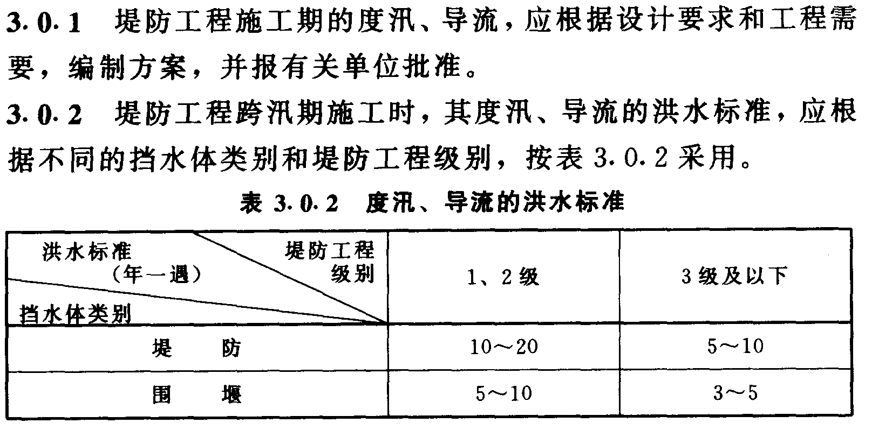
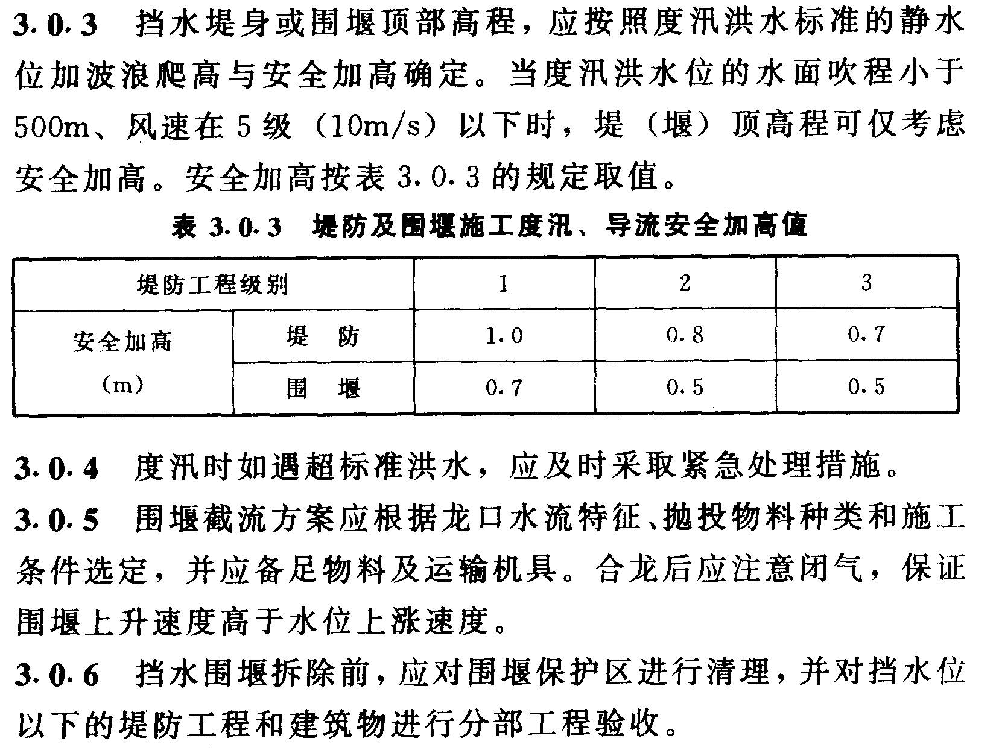

4 筑堤材料
4. 1 堤料选择
4. 1．1 开工前，应根据设计要求、土质、天然含水量、运距、开采条件等因素选择取料区。
4．1．2 淤泥土、杂质土、冻土块、膨胀土、分散性粘土等特殊土料，一般不宜用于筑堤身，若必须采用时，应有技术论证，并需制定专门的施工工艺。
4．1．3 土石混合堤、砌石墙（堤）以及混凝土墙（堤）施工所采用的石料和砂（砾）料质量，应符合SDJ17－78《水利水电工程天然建筑材料勘察规程》的要求。
4. 1．4 拌制混凝土和水泥砂浆的水泥、砂石骨料、水、外加剂的质量，应符合SDJ207－82《水工混凝土施工规范》的规定。
4．1．5 应根据反滤准则选择反滤层不同粒径组成的反滤料。

4．2 堤料采集与选购
4. 2. 1 陆上料区开挖前必须将其表层的杂质和耕作土、植物根系等清除；水下料区开挖前应将表层稀软淤土清除。
4．2. 2 土料的开采应根据料场具体情况、施工条件等因素选定，并应符合下列要求：
1 料场建设
1）料场周围布置截水沟，并做好料场排水措施；
2）遇雨时，坑口坡道宜用防水编织布覆盖保护。
2 土料开采方式
1）土料的天然含水量接近施工控制下限值时，宜采用立面开挖；若含水量偏大，宜采用平面开挖。
2）当层状土料有须剔除的不合格料层时，宜用平面开挖，当层状土料允许掺混时，宜用立面开挖。
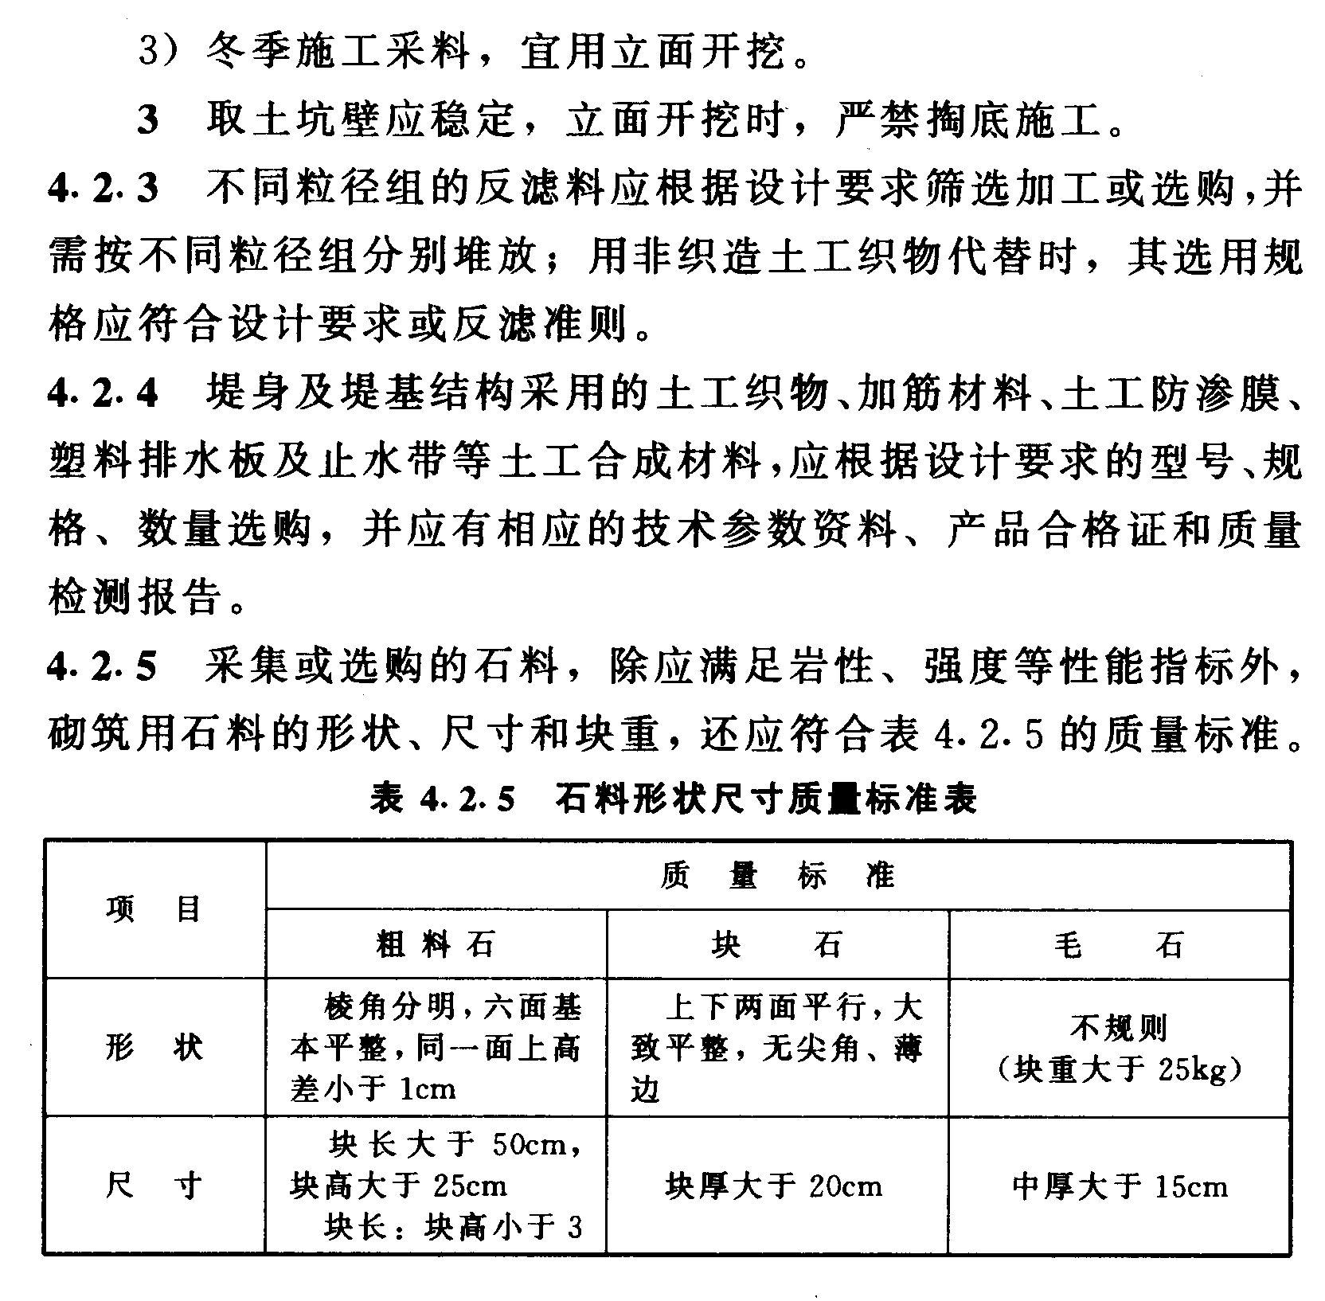

5 提基施工
5．1 一般规定
5．1．1 堤基施工前，应根据勘测设计文件、堤基的实际情况和施工条件制订有关施工技术措施与细则。
5．1．2 堤基地质比较复杂、施工难度较大或无现行规范可遵照时，应进行必要的技术论证，并应通过现场试验取得有关技术参数。
5．1．3 当堤基冻结后有明显冰夹层和冻胀现象时，未经处理，不得在其上施工。
5．1．4 对堤基开挖或处理过程中的各种情况应及时详细记录，经分部工程验收合格后，方能进行堤身填筑。
5．1．5 基坑积水应及时抽排，对泉眼应分析其成因和对堤防的影响后予以封堵或引导；开挖较深堤基时，应防止滑坡。
5. 1. 6 堤基施工除按本章规定外，尚应符合有关规范的规定。

5．2 堤基清理
5．2．1 堤基基面清理范围包括堤身、铺盖、压载的基面，其边界应在设计基面达线外30cm～50cm。
5．2. 2 堤基表层不合格土、杂物等必须清除，堤基范围内的坑、槽、沟等，应按堤身填筑要求进行回填处理。
5．2．3 堤基开挖、清除的弃土、杂物、废碴等，均应运到指定的场地堆放。
5．2. 4 基面清理平整后，应及时报验。基面验收后应抓紧施工，若不能立即施工时，应做好基面保护，复工前应再检验，必要时须重新清理。

5．3 软弱堤基施工
5．3．1 采用挖除软弱层换填砂、土时，应按设计要求用中粗砂或砂砾，铺填后及时予以压实。
5．3．2 流塑态淤质软粘土地基上采用堤身自重挤淤法施工时，应放缓堤坡、减慢堤身填筑速度、分期加高，直至堤基流塑变形与堤身沉降平衡、稳定。
5．3．3 软塑态淤质软粘土地基上在堤身两侧坡脚外设置压载体处理时，压载体应与堤身同步、分级、分期加载，保持施工中的堤基与堤身受力平衡。
5．3. 4 抛石挤淤应使用块径不小于30cm的坚硬石块，当抛石露出土面或水面时，改用较小石块填平压实，再在上面铺设反滤层并填筑堤身。
5．3．5 采用排水砂井、塑料排水板、碎石桩等方法加固堤基时，应符合有关标准的规定。

5．4 透水堤基施工
5．4. 1 用粘性土做铺盖或用土工合成材料进行防渗，应按本规范6．6的有关规定进行施工。铺盖分片施工时，应加强接缝处的碾压和检验。
5．4．2 粘性土截水槽施工时，宜采用明沟排水或井点抽排，回填粘性土应在无水基底上，并按设计要求施工。
5．4．3 截渗墙可采用槽型孔、高压喷射等方法施工，施工时应符合本规范5.1.2的规定。
1 开槽形孔灌注混凝土、水泥粘土浆等；
2 开槽孔插埋土工膜；
3 高压喷射水泥粉浆等形成截渗墙。
5．4. 4 反滤和排水应按本规范6. 7的要求施工。
5．4．5 砂性堤基采用振冲法处理时，应符合有关标准的规定。

5．5 多层堤基施工
5. 5．1 多层堤基如无渗流稳定安全问题。施工时仅需将经清基的表层土夯实后即可填筑堤身。
5．5．2 如采用盖重压渗、排水减压沟及减压井等措施处理，应根据设计要求与本规范6.7的有关规定执行。
5．5．3 堤基下有承压水的相对隔水层，施工时应保证保留设计要求厚度的相对隔水层。
5．5．4 堤基面层为软弱或透水层时，应按本规范5．3或5．4的要求处理。

5．6 岩石堤基施工
5．6．1 强风化岩层堤基，除按设计要求清除松动岩石外，筑砌石堤或混凝土堤时基面应铺水泥砂浆，层厚宜大于30mm；筑土堤时基面应涂粘土浆，层厚宜为3mm，然后进行堤身填筑。
5．6．2 裂缝或裂隙比较密集的基岩，采用水泥固结灌浆或帷幕灌浆进行处理时，应符合SL62-94《水工建筑物水泥灌浆施工技术规范》的规定。

6 堤身填筑与砌统
6．1 土料碾压筑堤
6．1．1 填筑作业应符合下列要求：
1 地面起伏不平时，应按水平分层由低处开始逐层填筑，不得顺坡铺填；堤防横断面上的地面坡度陡于1:5时，应将地面坡度削至缓于1:5。
2 分段作业面的最小长度不应小于100m；人工施工时段长可适当减短。
3 作业面应分层统一铺土、统一碾压，并配备人员或平土机具参与整平作业，严禁出现界沟。
4 在软土堤基上筑堤时，如堤身两侧设有压载平台，两者应按设计断面同步分层填筑，严禁先筑堤身后压载。
5 相邻施工段的作业面宜均衡上升，若段与段之间不可避免出现高差时，应以斜坡面相接，并按本规范6.8.1及6.8.2的规定执行。
6 已铺土料表面在压实前被晒干时，应洒水湿润。
7 用光面碾磙压实粘性土填筑层，在新层铺料前，应对压光层面作刨毛处理。填筑层检验合格后因故未继续施工，因搁置较久或经过雨淋干湿交替使表面产生疏松层时，复工前应进行复压处理。
8 若发现局部“弹簧土”、层间光面、层间中空、松土层或剪切破坏等质量问题时，应及时进行处理，并经检验合格后，方准铺填新土。
9 施工过程中应保证观测设备的埋设安装和测量工作的正常进行；并保护观测设备和测量标志完好。
10 在软土地基上筑堤，或用较高含水量土料填筑堤身时，应严格控制施工速度，必要时应在地基、坡面设置沉降和位移观测
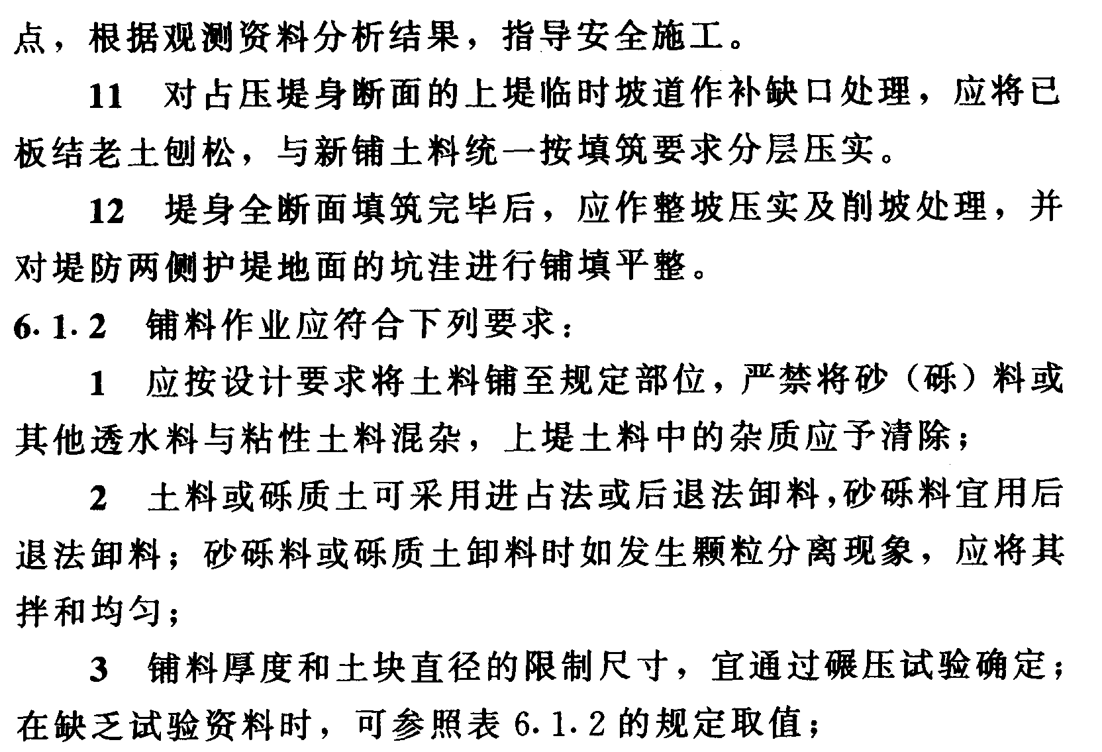
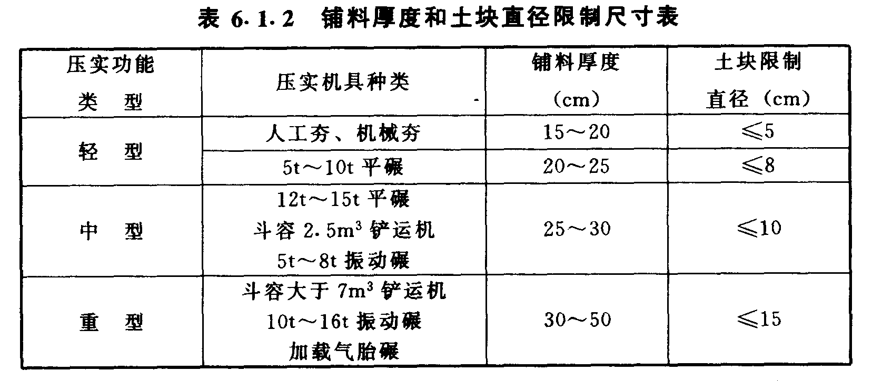
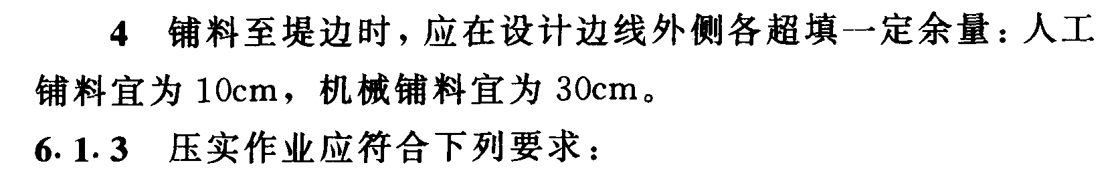
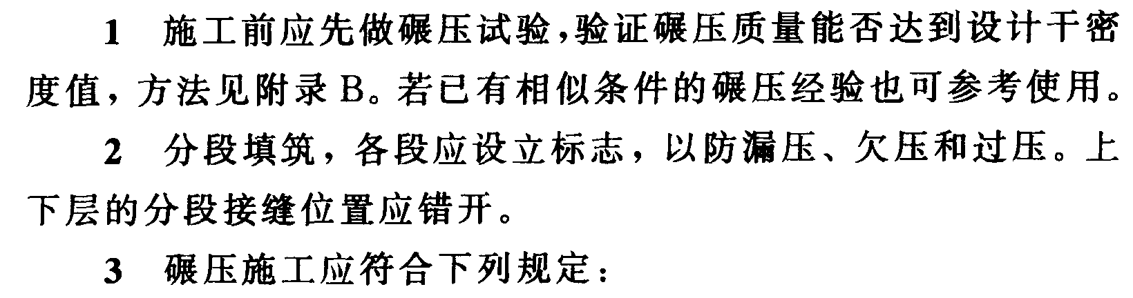
1）碾压机械行走方向应平行于堤轴线；
2）分段、分片碾压，相邻作业面的搭接碾压宽度，平行堤轴线方向不应小于0.5m；垂直堤轴线方向不应小于3m；
3）拖拉机带碾磙或振动碾压实作业，宜采用进退错距法，碾迹搭压宽度应大于10cm；铲运机兼作压实机械时，宜采用轮迹排压法，轮迹应搭压轮宽的1/3；
4）机械碾压时应控制行车速度，以不超过下列规定为宜：平碾为2km/h，振动碾为2km/h，铲运机为2档。
4 机械碾压不到的部位，应辅以夯具夯实，夯实时应采用连环套打法，夯迹双向套压，夯压夯1/3，行压行1/3；分段、分片夯实时，夯迹搭压宽度应不小于1/3夯径。
5 砂砾料压实时，洒水量宜为填筑方量的20％～40％；中细砂压实的洒水量，宜按最优含水量控制；压实施工宜用履带式拖拉机带平碾、振动碾或气胎碾。
6．1．4 采用土工合成加筋材料（编织型土工织物、土工网、土工格栅）填筑加筋土堤时应符合下列要求：
1 筋材铺放基面应平整，筋材宜用宽幅规格；
2 筋材应垂直堤轴线方向铺展，长度按设计要求裁制，一般不宜有拼接缝；
3 如筋材必须拼接时，应按不同情况区别对待：
1）编织型筋材接头的搭接长度，不宜小于15cm，以细尼龙线双道缝合，并满足抗拉要求；
2）土工网、土工格栅接头的搭接长度，不宜小于5cm（土工格栅至少搭接一个方格），并以细尼龙绳在连接处绑扎牢固。
4 铺放筋材不允许有褶皱，并尽量用人工拉紧，以U形钉定位于填筑土面上，填土时不得发生移动；
5 填土前如发现筋材有破损、裂纹等质量问题，应及时修补或作更换处理；
6 筋材上可按规定层厚铺土，但施工机械与筋材间的填土厚度不应小于15cm；
7 加筋土堤压实，宜用平碾或气胎碾，但在极软地基上筑加筋堤，开始填筑的二三层宜用推土机或装载机铺土压实，当填筑层厚度大于0.6m后，方可按常规方法碾压；
8 加筋堤施工，最初二三层的填筑应注意：
1）在极软地基上作业时，宜先由堤脚两侧开始填筑，然后逐渐向堤中心扩展，在平面上呈凹字形向前推进；
2）在一般地基上作业时，宜先从堤中心开始填筑，然后逐渐向两侧堤脚对称扩展，在平面上呈凸字形向前推进；
3）随后逐层填筑时，可按常规方法进行。

6．2 土料吹填筑堤
6．2. 1 土料吹填筑堤方法有多种，最常用的有挖泥船和水力冲控机组两种施工方法；挖泥船又有绞吸式、斗轮式两种形式。
6．2. 2 水下挖土采用绞吸式、斗轮式挖泥船；水上挖土采用水力冲控机组，并均采用管道以压力输泥吹填筑堤。
6．2．3 不同土质对吹填筑堤的适用性差异较大，应按以下原则区别选用：
1 无粘性土、少粘性土适用于吹填筑堤，且对老堤背水侧培厚更为适宜。
2 流塑——软塑态的中、高塑性有机粘土不应用于筑堤。
3 软塑——可塑态粘粒含量高的壤土和粘土，不宜用于筑堤，但可用于充填堤身两侧池塘洼地加固堤基。
4 可塑——硬塑态的重粉质壤土和粉质粘土，适用于绞吸式、斗轮式挖泥船以粘土团块方式吹填筑堤。
6．2．4 吹填区筑围堰应符合下列要求：
1 每次筑堰高度不宜超过1.2m（粘土团块吹填时筑堰高度可为2m）；
2 应注意清基，并确保围堰填筑质量；
3 根据不同土质，围堰断面可采用下列尺寸：粘性土，顶宽1m～2m，内坡1:1.5，外坡1:2.0；砂性土，顶宽2m，内坡1:1.5～1:2.0，外坡1:2.0～1:2.5；
4 筑堰土料可就近取土或在吹填面上取用，但取土坑边缘距堰脚不应小于3m；
5 在浅水域或有潮汐的江河滩地，可采用水力冲挖机组等设备，向透水的编织布长管袋中充填土（砂）料垒筑围堰，并需及时对围堰表面作防护。
6．2．5 排泥管线路布置应符合下列要求：
1 排泥管线路应平顺，避免死弯；
2 水、陆排泥管的连接，应采用柔性接头。
6．2．6 根据不同施工部位，宜遵循下列原则选择不同吹填措施：
1 吹填用于堤身两侧池塘洼地的充填时，排泥管出泥口可相对固定；
2 吹填用于堤身两侧填筑加固平台时，出泥口应适时向前延伸或增加出泥支管，不宜相对固定;每次吹填层厚不宜超过1.0m，并应分段间歇施工，分层吹填；
3 吹填用于筑新堤时，应符合下列要求：
1）先在两堤脚处各做一道纵向围堰，然后根据分仓长度要求做多道横向分隔封闭围堰，构成分仓吹填区分层吹填；
2）排泥管道居中布放，采用端进法吹填直至吹填仓末端；
3）每次吹填层厚一般宜为0.3m～0.5m（粘土团块吹填允许在1.8m）；
4）每仓吹填完成后应间歇一定时间，待吹填土初步排水固结后才允许继续施工，必要时需辅设内部排水设施；
5）当吹填接近堤项吹填面变窄不便施工时，可改用碾压法填筑至堤顶。
6．2．7 泄水口可采用溢流堰、跌水、涵洞、竖井等结构形式，设置原则和数量，应符合SL17－90《疏浚工程施工技术规范》的有关规定。
6. 2. 8 挖泥船取土区应设置水尺和挖掘导标。
6. 2. 9 吹填施工管理应做好下列工作：
1 加强管道、围堰巡查，掌握管道工作状态和吹填进展趋势；
2 统筹安排水上、陆上施工，适时调度吹填区分仓轮流作业，提高机船施工效率；
3 查定吹填筑堤时的开挖土质、泥浆浓度及吹填有效土方利用率等常规项目；
4 检测吹填土性能：泥沙沿程沉积颗粒大小分布；干密度和强度与吹填土固结时间的关系；
5 控制排放尾水中未沉淀土颗粒的含量，防止河道、沟渠淤积。
6．2. 10 吹填筑堤时，水下料场开挖的疏浚土分级，按《疏浚工程施工技术规范》中的疏浚土分级表执行。

6. 3 抛 石 筑 堤
6．3．1 在陆域软基段或水域采用抛石法筑堤时，应先施工抛石棱体，再以其为依托填筑堤身闭气土方。
6．3．2 抛石棱体施工时，在陆域可仅在临水侧做一道；在水域宜在堤两侧堤脚处各做一道。
6．3. 3 抛石棱体定线放样，在陆域软基段或浅水域可插设标杆，间距以50m为宜；在深水域，放样控制点需专设定位船，并通过岸边架设的定位仪指挥船舶抛石。
6．3．4 陆域软基段或浅水域抛石，可采用自卸车辆以端进法向前延伸立抛，立抛时可不分层或采用分层阶梯式抛填，软基上立抛厚度，以不超过地基土的相应极限承载高度为原则；在深水域抛石，宜用驳船在水上定位分层平抛，每层厚度不宜大于2.5m。
6．3．5 抛填石料块重以20kg～40kg为宜，抛投时应大小搭配。
6．3．6 抛石棱体达到预定断面，并经沉降初步稳定后，应按设计轮廓将抛石体整理成型。
6．3．7 抛石棱体与闭气土方的接触面，应根据设计要求做好砂石反滤层或土工织物滤层。
6．3．8 软基上抛石法筑堤，若堤基已有铺镇的透水材料或土工合成加筋材料加固层时，应注意保护。
6．3．9 陆域抛石法筑堤，宜用自卸车辆由紧靠抛石棱体的背水侧开始填筑闭气上方，逐渐向堤身扩展；闭气土方有填筑密实度要求者，应符合本规范6．1的有关规定。
6．3．10 水域抛石法筑堤，两抛石棱体之间的闭气土体，宜用吹填法施工；在吹填土层露出水面，且表层初步固结后，宜采用可塑性大的土料碾压填筑一个厚度约1m的过渡层，随后按常规方法填筑。
6．3．11 用抛石法填筑土石混合堤时，应在堤身设置一定数量的沉降、位移观测标点。

6．4 砌 石 筑 墙（堤）
6．4. 1 浆砌石墙（堤）宜采用块石砌筑，如石料不规则，必要时可采用粗料石或混凝土预制块作砌体镶面；仅有卵石的地区，也可采用卵石砌筑。砌体强度均必须达到设计要求。
6. 4. 2 浆砌石砌筑应符合下列要求：
1 砌筑前，应在砌体外将石料上的泥垢冲洗干净，砌筑时保持砌石表面湿润；
2 应采用坐浆法分层砌筑，铺浆厚宜3cm～5cm，随铺浆随砌石，砌缝需用砂浆填充饱满，不得无浆直接贴靠，砌缝内砂浆应采用扁铁插捣密实；严禁先堆砌石块再用砂浆灌缝；
3 上下层砌石应错缝砌筑；砌体外露面应平整美观，外露面上的砌缝应预留约4cm深的空隙，以备勾缝处理；水平缝宽应不大于2.5cm，竖缝宽应不大于4cm；
4 砌筑因故停顿，砂浆已超过初凝时间，应待砂浆强度达到2.5MPa后才可继续施工；在继续砌筑前，应将原砌体表面的浮渣清除；砌筑时应避免振动下层砌体；
5 勾缝前必须清缝，用水冲净并保持缝槽内湿润，砂浆应分次向缝内填塞密实；勾缝砂浆标号应高于砌体砂浆；应按实有砌缝勾平缝，严禁勾假缝、凸缝；砌筑完毕后应保持砌体表面湿润做好养护；
6 砂浆配合比、工作性能等，应按设计标号通过试验确定，施工中应在砌筑现场随机制取试件。
6．4. 3 混凝土预制块镶面砌筑应符合下列要求：
1 预制块尺寸及混凝土强度应满足设计要求；
2 砌筑时，应根据设计要求布排丁、顺砌块；砌缝应横平竖直，上下层竖缝错开距离不应小于10cm，丁石的上下方不得有竖缝；
3 砌缝内应砂浆填充饱满，水平缝宽应不大于1.5cm；竖缝宽不得大于2cm。
6．4．4 浆砌石防洪墙的变形缝和防渗止水结构的施工，宜预留茬口，按本规范6. 5. 4的规定用浇筑二期混凝土的方式解决。
6．4. 5 干砌石砌筑应符合下列要求：
1 不得使用有尖角或薄边的石料砌筑；石料最小边尺寸不宜小于20cm；
2 砌石应垫稳填实，与周边砌石靠紧，严禁架空；
3 严禁出现通缝、叠砌和浮塞；不得在外露面用块石砌筑，而中间以小石填心；不得在砌筑层面以小块石、片石找平；堤顶应以大石块或混凝土预制块压顶；
4 承受大风浪冲击的堤段，宜用粗料石丁扣砌筑。

  - 混凝土筑墙（堤）
6．5．1 混凝土防洪墙基础施工，基底的土质及其密实度、基础的入土深度和底板轮廓线长度，均应符合设计要求。
6．5．2 混凝土墙（堤）身施工，应符合SDJ207—82 《水工混凝土施工规范》的有关规定。
6．5．3 采用滑模施工工艺，应符合SL32—92《水工建筑物滑动模板施工技术规范》的有关规定。
6．5．4 混凝土防洪墙的变形缝和防渗止水结构的施工，应符合SL27—91《水闸施工规范》的有关规定。

6．6 防渗工程施工
6．6．1 粘土防渗体施工应符合下列要求：
1 在清理过的无水基底上进行；
2 与坡脚截水槽和堤身防渗体协同铺筑，并尽量减少接缝；
3 分层铺筑时，上下层接缝应错开，每层厚以15cm～20cm为宜，层面间应刨毛、洒水；
4 分段、分片施工时，相邻工作面搭接碾压应符合本规范6. 1. 3的有关规定。
6．6．2 土工膜防渗施工应符合下列要求：
1 铺膜前，应将膜下基面铲平，土工膜质量也应经检验合格；
2 大幅土工膜拼接，宜采用胶接法粘合或热元件法焊接，胶接法搭接宽度为5cm～7cm，热元件法焊接叠合宽度为1.0cm～1.5cm；
3 应自下游侧开始，依次向上游侧平展铺设，避免土工膜打皱；
4 已铺土工膜上的破孔应及时粘补，粘贴膜大小应超出破孔边缘10cm～20cm；
5 土工膜铺完后应及时铺保护层。
6．6．3 沥青混凝土和混凝土防渗施工，应符合SL18－91《渠道防渗工程技术规范》的有关规定。

6．7 反滤、排水工程施工
6．7．1 铺反滤层前，应将基面用挖除法整平，对个别低洼部分，应采用与基面相同土料或反滤层第一层滤料填平。
6．7．2 反滤层铺筑应符合下列要求：
1 铺筑前应做好场地排水、设好样桩、备足反滤料；
2 不同粒径组的反滤料层厚必须符合设计要求；
3 应由底部向上按设计结构层要求逐层铺设，并保证层次清楚，互不混杂，不得从高处顺坡倾倒；
4 分段铺筑时，应使接缝层次清楚，不得发生层间错位、缺断、混杂等现象；
5 陡于1:1的反滤层施工时，应采用挡板支护铺筑；
6 已铺筑反滤层的工段，应及时铺筑上层堤料，严禁人车通行；
7 下雪天应停止铺筑，雪后复工时，应严防冻土、冰块和积雪混入料内。
6．7．3 土工织物作反滤层、垫层、排水层铺设应符合下列要求：
1 土工织物铺设前应进行复验，质量必须合格，有扯裂、蠕变、老化的土工织物均不得使用；
2 铺设时，自下游侧开始依次向上游侧进行，上游侧织物应搭接在下游侧织物上或采用专用设备缝制；
3 在土工织物上铺砂时，织物接头不宜用搭接法连接；
4 土工织物长边宜顺河铺设，并应避免张拉受力、折叠、打皱等情况发生；
5 土工织物层铺设完毕，应尽快铺设上一层堤料。
6．7．4 堆石排水体应按设计要求分层实施，施工时不得破坏反滤层，靠近反滤层处用较小石料铺设，堆石上下层面应避免产生水平通缝。
6．7．5 排水减压沟应在枯水期施工，沟的位置、断面和深度均应符合设计要求。
6．7．6 排水减压井应严格按设计要求并参照有关规范的要求施工。钻井宜用清水固壁，并随时取样、绘制地质柱状图，钻完井孔要用清水洗井，经验收合格后安装井管，每口井均应建立施工技术档案。

6．8 接缝、堤身与建筑物接合部施工
6．8．1 土堤碾压施工，分段间有高差的连接或新老堤相接时，垂直堤轴线方向的各种接缝，应以斜面相接，坡度可采用1:3～1:5，高差大时宜用缓坡。土堤与岩石岸坡相接时，岩坡削坡后不宜陡于1:0.75，严禁出现反坡。
6．8．2 在土堤的斜坡结合面上填筑时，应符合下列要求：
1 应随填筑面上升进行削坡，并削至质量合格层；
2 削坡合格后，应控制好结合面土料的含水量，边刨毛、边铺上、边压实；
3 垂直堤轴线的堤身接缝碾压时，应跨缝搭接碾压，其搭接宽度不小于3.0m。
6．8．3 土堤与刚性建筑物（涵闸、堤内埋管、混凝土防渗墙等）相接时，施工应符合下列要求：
1 建筑物周边回填土方，宜在建筑物强度达到设计强度50％～70％的情况下施工；
2 填土前，应清除建筑物表面的乳皮、粉尘及油污等；对表面的外露铁件（如模板对销螺栓等）宜割除，必要时对铁件残余露头需用水泥沙浆覆盖保护；
3 填筑时，须先将建筑物表面湿润，边涂泥浆、边铺土、边夯实，涂浆高度应与铺土厚度一致，涂层厚宜为3mm～5mm，并应与下部涂层衔接；严禁泥浆干固后再铺上、夯实；
4 制备泥浆应采用塑性指数IP大于17的粘土，泥浆的浓度可用1:2.5～1:3.0（土水重量比）；
5 建筑物两侧填土，应保持均衡上升；贴边填筑宜用夯具夯实，铺土层厚度宜为15cm～20cm。
6．8．4 浆砌石墙（堤）分段施工时，相邻施工段的砌筑面高差应不大于1.0m。

6．9 雨天与低温时施工
6．9．1 碾压土堤施工应符合下列要求：
1 雨前应及时压实作业面，并做成中央凸起向两侧微倾。当降小雨时，应停止粘性土填筑；
2 粘性土填筑面在下雨时人行不宜践踏，并应严禁车辆通行。雨后恢复施工，填筑面应经晾晒、复压处理，必要时应对表层再次进行清理，并待质检合格后及时复工；
3 土堤不宜在负温下施工；如具备保温措施时，允许在气温不低于-10℃的情况下施工；
4 负温施工时应取正温土料；装土、铺土、碾压、取样等工序，都应采取快速连续作业；土料压实时的气温必须在-1°C以上；
5 负温下施工时，粘性土含水量不得大于塑限的90％；砂料含水量不得大于4％；铺土厚度应比常规要求适当减薄，或采用重型机械碾压；
6 填土中不得夹冰雪。
6．9．2 气温-5℃以下吹填筑堤应连续施工，若需停工时应以清水冲刷管道，并放空管道内存水。
6．9．3 浆砌石、混凝土墙（堤）施工应符合下列要求：
1 在小雨中施工，宜适当减小水灰比，并做好表面保护；施工中遇中到大雨时，应停工，并妥善保护工作面；雨后若表层砂浆或混凝土尚未初凝，可加铺水泥砂浆后继续施工，否则，应按工作缝要求进行处理；
2 浆砌石在气温0～5℃施工时，应注意砌筑层表面保温；气温在0℃以下又无保温措施时，应停止施工；
3 低温下水泥砂浆拌和时间宜适当延长，拌合物料温度应不低于5℃；
4 浆砌石砌体养护期气温低于5℃时，砌体表面应予保温，并不得向砌体表面直接洒水养护；
5 混凝土低温下施工，应符合SDJ207—82《水工混凝土施工规范》的有关规定。

7 防护工程施工
7．0．1 坝式护岸和墙式护岸的施工，应分别按照本规范6．3和6. 4的有关规定执行。
7．0．2 堤（岸）坡防护包括护脚、护坡、封顶三部分，一般施工时先护脚、后护坡、封顶。
7．0．3 根据设计要求采用抛石、抛土袋、抛柴枕、抛石笼、混凝土沉井和土工织物软体沉排等方式护脚时，应根据护脚工程部位的实际情况，按以下要求实施：
1 抛石护脚
1）石料尺寸和质量应符合设计要求；
2）抛投时机宜在枯水期内选择；
3）抛石前，应测量抛投区的水深、流速、断面形状等基本情况；
4）必要时应通过试验掌握抛石位移规律；
5）抛石应从最能控制险情的部位抛起，依次展开；
6）船上抛石应准确定位，自下而上逐层抛投，并及时探测水下抛石坡度、厚度；
7）水深流急时，应先用较大石块在护脚部位下游侧抛一石埂，然后再逐次向上游侧抛投。
2 抛土袋护脚
1）装土（砂）编织袋布的孔径大小，应与土（砂）粒径相匹配；
2）编织袋装土（砂）的充填度以70％～80％为宜，每袋重不应少于50kg，装土后封口绑扎应牢固；
3）岸上抛投宜用滑板，使土袋准确入水叠压；
4）船上抛投上（砂）袋，如水流流速过大，可将几个土袋捆绑抛投。
3 抛柴枕护脚，应按附录C．1的工艺要求操作。
4 抛石笼护脚
1）石笼大小视需要和抛投手段而定，石笼体积以1.0m³～2.5m³为宜；
2）应先从最能控制险情的部位抛起，依次扩展，并适时进行水下探测，坡度和厚度应符合设计要求；
3）抛完后，须用大石块将笼与笼之间不严密处抛填补齐。
5 混凝土沉井护脚
1）施工前应将质量合格的混凝土沉井运至现场；
2）将沉井按设计要求在枯水时河滩面上准确定位；
3）人工或机械挖除沉井内的河床介质，使沉井平稳沉至设计高程；
4）向混凝土沉井中回填砂石料，填满后，顶面应以大石块盖护。
6 土工织物软体沉排护脚，应按附录C．2的工艺要求操作。
7．0．4 根据设计要求采用砌石、现浇混凝土、预制混凝土板、植草皮、植防浪林等方式进行护坡时，应分别按以下要求实施：
1 砌石护坡
1）按设计要求削坡，并铺好垫层或反滤层；
2）干砌石护坡，应由低向高逐步铺砌，要嵌紧、整平，铺砌厚度应达到设计要求；
3）浆砌石护坡，应做好排水孔的施工，并符合本规范6.4的有关规定；
4）灌砌石护坡，要确保混凝土的质量，并做好削坡和灌入振捣工作。
2 用现浇混凝土或预制混凝土板护坡时，应符合有关标准的规定。
3 草皮护坡，应按设计要求选用适宜草种，铺植要均匀，草皮厚度不应小于6.4cm,并注意加强草皮养护，提高成活率。
4 护堤林、防浪林应按设计选用林带宽度、树种和株、行距，适时栽种，保证成活率，并应做好消浪效果观测点的选择。

8 管理设施施工
8．1 观测设备埋没安装
8．1．1 堤防沉降、位移观测基点和河道、水文观测、水准点埋设及渗流测压管安装，均应按设计要求与堤防施工进度密切配合。
8．1．2 埋设安装前，设备应经检查率定合格，并编号存放备用。
8. 1．3 埋设安装时，应确保施工质量，若发现设备损坏，应及时更换，并作好记录。
8．1．4 埋设安装后，应由施工单位按SL60—94《土石坝安全监测技术规范》的规定观测记录，待竣工验收时移交管理单位。

8．2 交通、通信设施施工
8．2. 1 上堤道路、堤顶路面等交通设施施工，应参照有关行业标准的规定。
8．2．2 通信设施安装架设，应按设计要求，并符合通信、建筑行业标准的规定。
8．2. 3 通信设施安装架设的图纸和施工记录，应及时整理并在竣工验收时移交给管理单位。

8．3 其他管理设施施工
8．3．1 堤防管理单位的生产、生活设施以及环境绿化、美化设施的施工，应符合各自相应行业标准的规定。
8．3．2 防汛土石料场、防汛仓库、防汛屋等防汛抢险设施，应按设计和相关专业规范要求施工。
8．3．3 里程碑石、管理段的标志以及重要堤段的照明设施应按设计要求和相关专业规范要求实施。

9 加 固 与 扩 建
9. 1 一 般 规 定
9．1．1 堤防加固、扩建前，应对加固、扩建设计文件进行研究，合理制定施工方案和实施步骤。
9．1．2 堤防加固、扩建施工，应提前做好施工准备，适时开工，按期完工；需分年（分期）施工的，应安排好度汛准备措施。
9．1．3 有隐患的老堤，应先进行隐患处理，然后再进行加高墙厚等施工。

9．2 加固工程施工
9．2．1 土堤堤身渗漏通道、生物洞穴等隐患用灌浆处理时，应符合SD266-88《土坝坝体灌浆技术规范》的规定。
9．2．2 砌石护坡加固，应在汛期前完成；当加固规模、范围较大时，可拆一段砌一段，但分段宜大于50m；垫层的接头处应确保施工质量，新、老砌体应结合牢固，连接平顺。
9．2. 3 当堤防加固采用混凝土防渗墙、高压喷射、土工膜截渗或砂石导渗等技术时，均应符合相应标准的规定。
9．2．4 采用放淤加固堤防时：
1 应遵循利用涵闸、泵站抽引汛期高含砂水流的原则；
2 淤填面应基本平整，并预留足够沉降量；
3 机（船）作业时，机（船）应与堤身保持一定距离。
9．2．5 采用吹填进行堤防加固时，应符合本规范6．2和SL17-90 《疏竣工程施工技术规范》的有关规定。

9．3 扩建工程施工
9. 3．1 老堤加高培厚，必须清除结合部位的各种杂物，并将堤坡挖成台阶状，再分层填筑。
9．3．2 新、老堤结合部位的施工，应符合本规范6. 8的规定。
9．3. 3 用放淤或吹填法进行堤防扩建时，应符合本规范6．2的有关规定。

10 质 量 控 制
10．1 一 般 规 定
10．1．1 施工单位应建立完善的质量保证体系，建设（监理）单位应建立相应的质量检查体系，分别承担工程质量的自检和抽检任务，实行全面质量管理。
10．1．2 工程质量检测人员所需资质条件以及工程质量检验的职责范围、工作程序、事故处理、数据处理等要求，均应符合SL176-96《水利水电工程施工质量评定规程（试行）》的规定。
10．1．3 应保证检测成果的真实性，严禁伪造或任意舍弃成果；质量检测记录应妥善保存，严禁涂改或自行销毁。
10．1．4 堤防工程施工质量应包括内部质量和外观质量。

10. 2 土料质量控制
10．2．1 在现场以目测、手测法为主，辅以简易试验，鉴别筑堤土料的土质及天然含水量，方法见附录A。
10．2. 2 发现料场土质与设计要求有较大出入时，应取代表性土样做土工试验复验。

10. 3 堤基处理质量控制
10．3．1 应检查施工方法是否符合本规范第5章有关条款的要求。
10．3．2 应根据堤基处理措施的相应技术标准要求，确定质检的项目和方法。
10．3．3 技术性较复杂的堤基处理，应检查施工工艺和参数是否与施工试验相同，并符合相关专业规范的规定。

10．4 堤身填筑与砌筑质量控制
10．4. 1 土料碾压筑堤质量控制应符合下列要求：
1 堤身填筑施工参数应与碾压试验参数相符。
2 土料、砾质土的压实指标按设计于密度值控制；砂料和砂砾料的压实指标按设计相对密度值控制。
3 压实质量检测的环刀容积：对细粒土，不宜小于100cm³内径50mm）；对砾质土和砂砾料，不宜小于200cm³（内径70mm）。含砾量多环刀不能取样时，应采用灌砂法或灌水法测试。
若采用《土工试验方法标准》规定方法以外的新测试技术时，应有专门论证资料，经质监部门批准后实施。
4 质量检测取样部位应符合下列要求：
1）取样部位应有代表性，且应在面上均匀分布，不得随意挑选，特殊情况下取样须加注明；
2）应在压实层厚的下部1/3处取样，若下部1/3的厚度不足环刀高度时，以环刀底面达下层顶面时环刀取满土样为准，并记录压实层厚度。
5 质量检测取样数量应符合下列要求：
1）每次检测的施工作业面不宜过小，机械筑堤时不宜小于600m²；人工筑堤或老堤加高培厚时不宜小于300m²；
2）每层取样数量：自检时可控制在填筑量每100m³～150m³取样1个；抽检量可为自检量的1/3，但至少应有3个；
3）特别狭长的堤防加固作业面，取样时可按每20m～30m一段取样1个；
4）若作业面或局部返工部位按填筑量计算的取样数量不足3个时，也应取样3个。
6 在压实质量可疑和堤身特定部位抽样检测时，取样数视具体情况而定，但检测成果仅作为质量检查参考，不作为碾压质量评定的统计资料。
7 每一填筑层自检、抽检后，凡取样不合格的部位，应补压
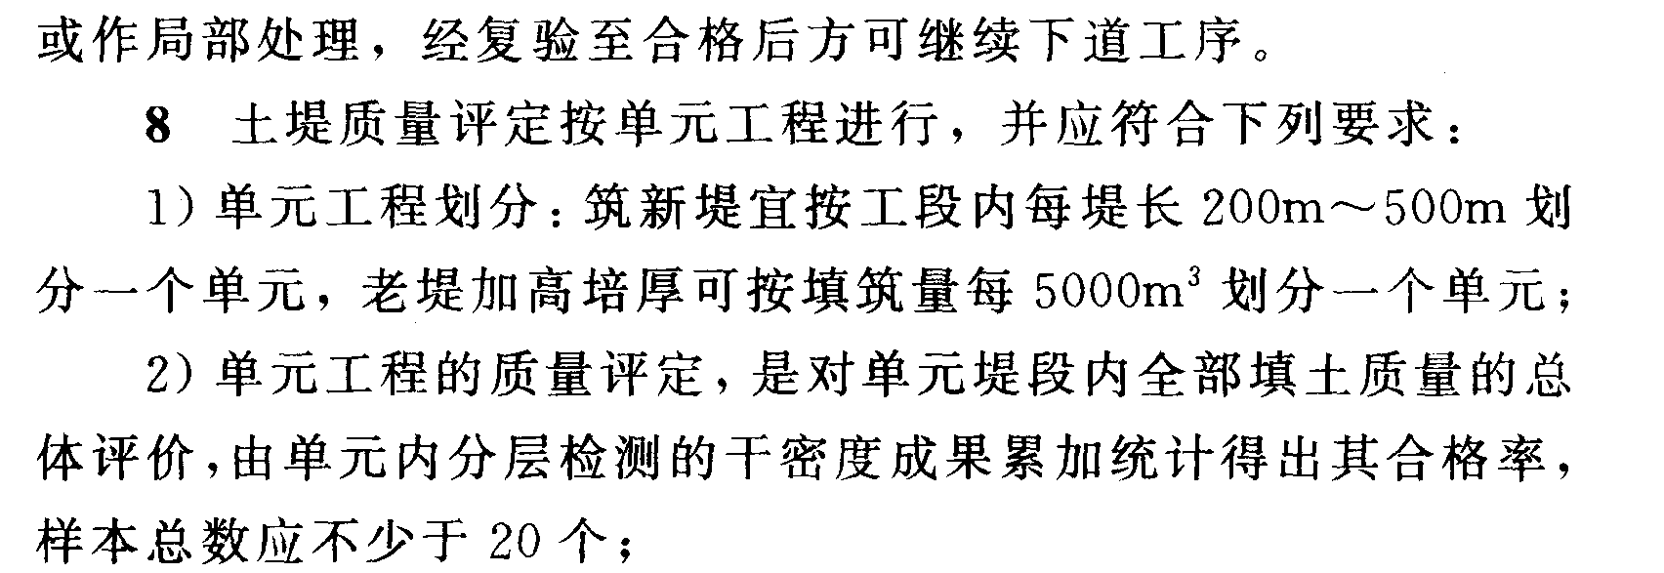

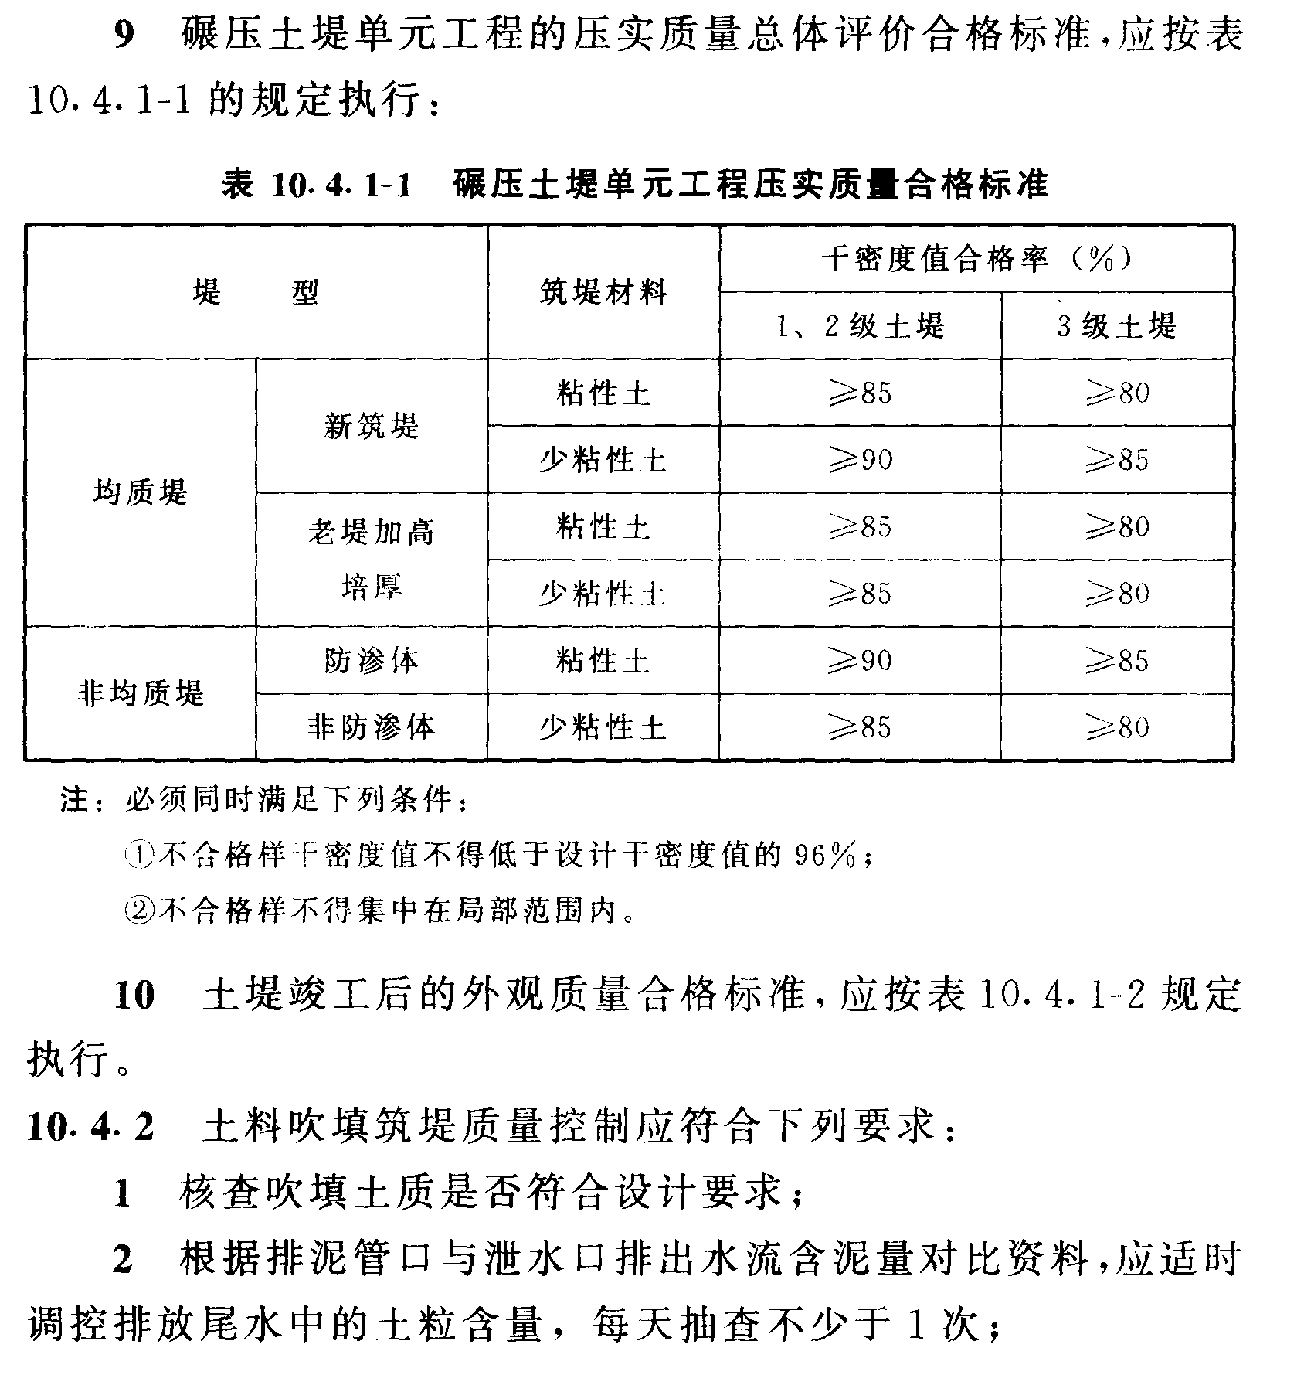
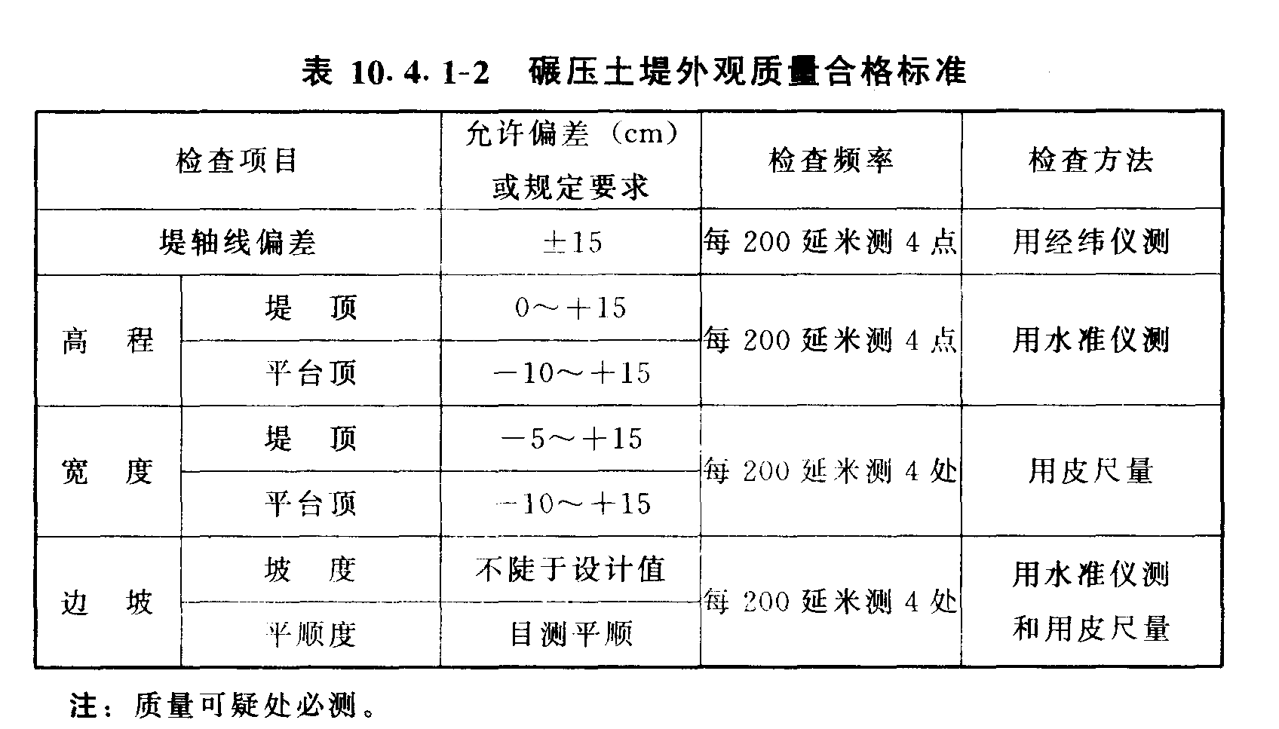

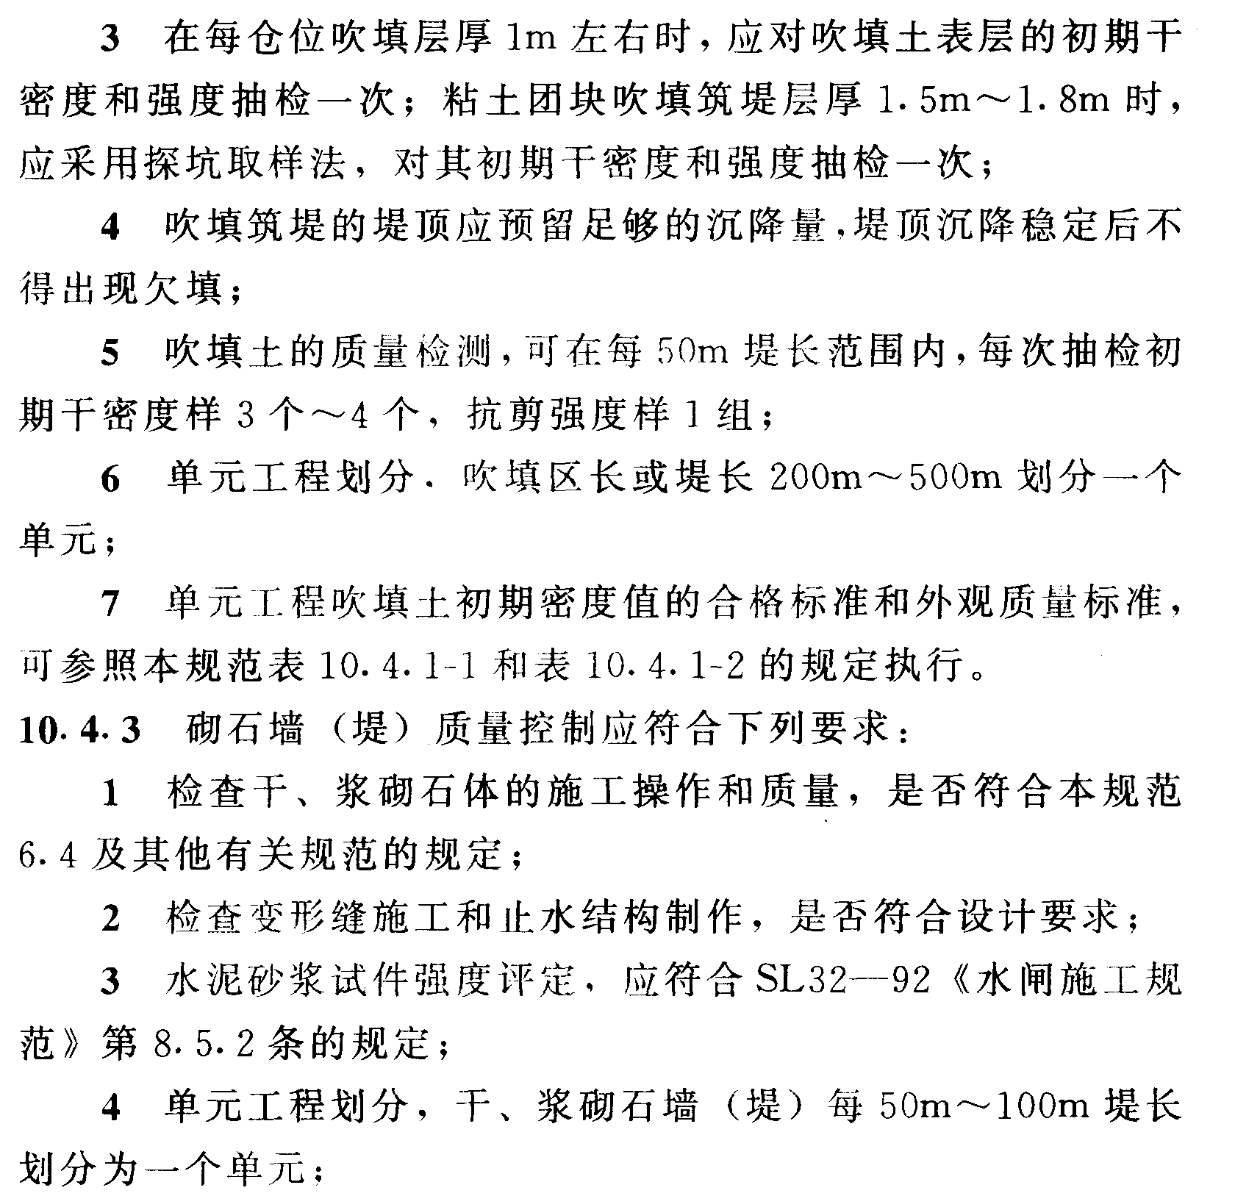
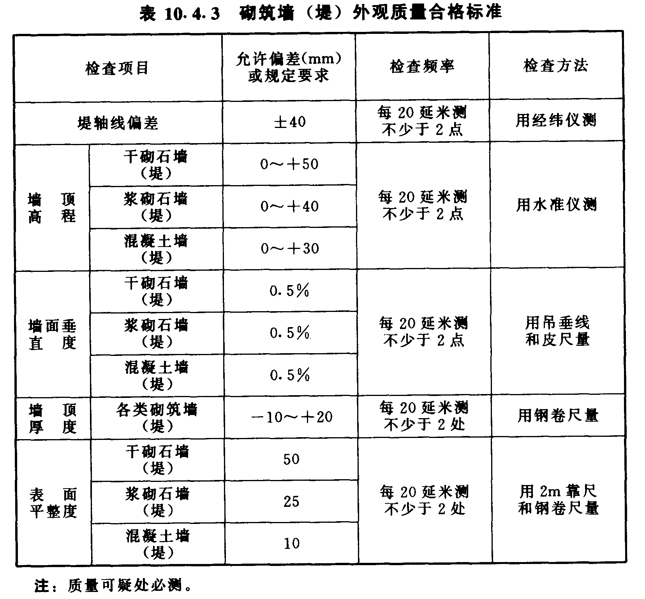

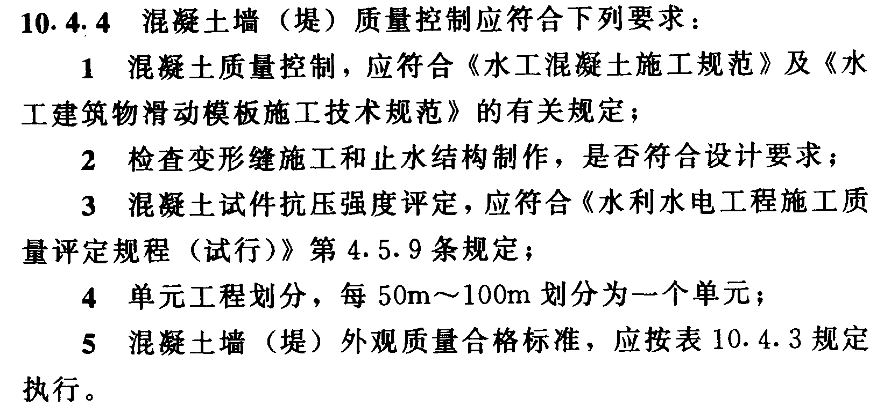10. 4. 5 防渗工程质量控制，应重点检查下列内容：
1 粘土防渗体
1）防渗体铺筑土料是否符合设计要求；
2）施工方法是否符合本规范6．6. 1的规定；
3）粘土铺盖与堤身防渗结构的结合处质量是否符合要求；
4）压实质量检测，每层自检取样数可控制在每100m³左右取样1个，但不应少于3个；
5）压实质量总合格率，应符合本规范表10. 4. 1－1的规定；
6）粘土防渗体的竣工尺寸应与设计相符，厚度不得小于设计值。
2 土工织物防渗膜接缝粘合质量及其与堤身结合的牢固性是否符合设计要求。
3 混凝土防渗体基底土层和变形缝止水的质量，是否与设计要求相符。
10. 4. 6 反滤、排水工程质量控制，应重点检查下列内容：
1 反滤层质量
1）铺设施工方法，是否符合本规范6. 7. 1和6. 7. 2的规定；
2）自检取样数可控制在平面上每500m²左右取样一组；
3）检查层间是否分界清楚，是否有层间错位、缺断等质量问题；
4）分层厚度是否符合设计要求；
5）每层厚度均不得小于设计要求的85％。
2 土工织物反滤层、垫层和排水层
1）所用土工织物的质量和规格是否合格；
2）搭接宽度和缝合（或粘合）质量是否符合设计要求。
3 堆石排水体
1）反滤层的结构和尺寸是否符合设计要求；
2）地质条件是否与设计相符。
4 排水减压沟
1）位置、断面、深度是否符合设计要求；
2）地质条件是否与设计相符；
3）减压沟沟底透水层是否已出露；
4）反滤层是否已按设计要求作好。
5 排水减压井
1）井位、井深及成井的材料是否与设计要求相符；
2）抽水试验结果是否满足设计要求。

10．5 防护工程质量控制
10．5．1 堤（岸）坡防护工程质量控制，应重点检查下列内容：
1 检查防护工程使用的材料品种、规格、性能，是否符合设计要求；
2 抽检施工所用土袋、柴枕、石笼、土工织物软体沉排等物料的尺寸、重量、结构等，是否与设计要求相符；
3 完工后，检查水上、水下抛护体的范围、高程、厚度以及不同类型防护工程的施工质量，是否与设计要求相符；
4 检查草皮护坡和防浪林的草、树品种和铺种质量，是否与设计要求相符。

10．6 管理设施质量控制
10．6．1 观测设施埋设安装的质量控制，应重点检查下列内容：
1 观测设备的类型、规格、数量是否符合设计要求，埋件编号和率定资料是否齐全；
2 检查埋设位置是否符合设计要求，埋设安装质量是否符合有关专业规范的规定；
3 观测设施的外露部件，是否已有防护措施。
10．6．2 检查交通和通信设施、生产和生活设施以及环境绿化、工程保护等项目的施工质量，是否符合设计要求和相应专业标准的规定。

11 工程验收
11．0．1 堤防工程验收可划分为分部工程验收和竣工验收两个阶段。验收组或验收委员会的组成按《水利水电建设工程验收规程》的要求进行。
11．0．2 分部工程完成后应及时进行验收。隐蔽工程验收可分段进行，完工一段验收一段，未经验收，施工单位不得进行下一道工序施工。
11．0．3 分部工程验收的图纸、资料和成果应按竣工验收的标准制备。
11．0．4 工程完工后，施工单位必须提交经工地技术负责人签署的下列文件和资料：
1 竣工图纸；
2 施工中有关设计变更的说明和记录；
3 施工单位的试验、测量原始资料和成果及主要筑堤材料的质量保证书；
4 质量事故记录、分析资料及处理结果；
5 单元工程质量评定表；隐蔽工程检查记录、照片或摄像资料；
6 施工单位的工程质量自检报告；
7 施工总结报告和清单；
8 施工大事记。
    - 竣工验收合格后，应将所有资料整理成册，移交工程管理单位，并抄报有关部门备查。
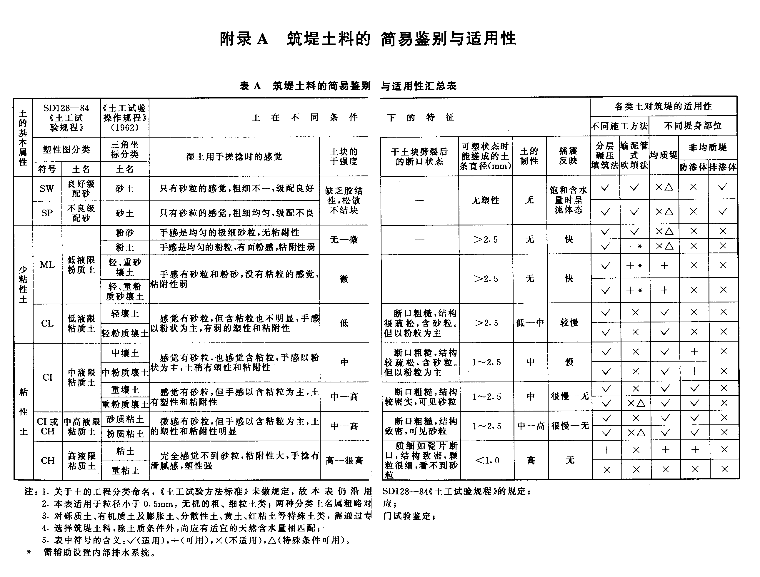

附录B 碾压试验
B. 0. 1 碾压试验的目的：
1 核查土料压实后是否能够达到设计压实干密度值；
2 检查压实机具的性能是否满足施工要求；
3 选定合理的施工压实参数：铺土厚度、土块限制直径、含水量的适宜范围、压实方法和压实遍数；
4 确定有关质量控制的技术要求和检测方法。
B．0．2 碾压试验的基本要求：
1 试验应在开工前完成；
2 试验所用的土料应具有代表性，并符合设计要求；
3 试验时采用的机具应与施工时使用机具的类型、型号相同。
B. 0．3 碾压试验场地布置：
1 碾压试验允许在堤基范围内进行，试验前应将堤基平整清理，并将表层压实至不低于填土设计要求的密实程度；
2 碾压试验的场地面积，应不小于20m×30m；
3 将试验场地以长边为轴线方向，划分为10m×15m的4个试验小块。
B．0．4 碾压试验方法及质量检测项目：
1 在场地中线一侧的相连两个试验小块，铺设土质、天然含水量、厚度均相同的土料；中线另侧的两个试验小块，土质和土厚均相同，含水量较天然含水量分别增加或减少某一幅度；
2 铺上厚度和土块限制直径按本规范表6. 1．2选取，不再做比较；
3 每个试验小块，按预定的计划、规定的操作要求，碾压至某一遍数后，相应在填筑面上取样做密度试验；
4 每个试验小块，每次的取样数应达12个，采用环刀法取样，测定干密度值；
5 应测定压实后土层厚度，并观察压实土层底部有无虚土层、上下层面结合是否良好、有无光面及剪力破坏现象等，并作记录；
6 压实机具种类不同，碾压试验应至少各做一次；
7 若需对某参数做多种调控试验时，应适当增加试验次数；
8 碾压试验的抽样合格率，宜比大规模施工时按表10. 4．1－1规定的合格率提高3个百分点。
B．0．5 试验完成后，应及时将试验资料进行整理分析，绘制干密度值与压实遍数的关系曲线等。
B．0．6 根据碾压试验结果，提出正式施工时的碾压参数。若试验时质量达不到设计要求，应分析原因，提出解决措施。

附录C 堤（岸）坡防护实用技术
C．1 抛 柴 枕
C．1．1 柴枕的规格（长度和直径）和结构应按设计要求确定，一般采用枕长10m～15m，枕径1.0m；柴、石体积比约为7:3。
C．1．2 柴枕捆扎工艺应按下列顺序和要求进行：
1 平整场地
1）在险工段的堤顶或戗台上，选好并平整捆枕场地。
2）在场地远水侧顺流向放一枕木，其上再横放一排垫桩，垫桩长约2.5m，粗头近枕木，细头朝向水流，形成约1/10的斜坡。垫桩间距为0.5m～0.7m。
3）在场地后部偏上游一侧打设拉桩。
2 铺柴排石
1）在两垫桩间放好捆枕绳（或铅丝）。
2）在垫桩上铺柴技（柳枝、玉米秸、苇料等），捆1.0m直径的枕，铺柴料宽约1.0m，压实厚度为0.15m～0.20m；铺柴应分两层，第一层从上游端开始，柴枝料粗头朝外，均匀交错铺至下游端，第二层将柴枝粗头反过来，再从下游端铺至上游端，铺完两层后，两端以粗头朝外再铺一节，加厚枕的两头。
3）在铺柴中间分层排放石块，大小搭配排紧填实，呈中间略宽、两头稍窄，直径约0.6m的柱体，枕两端各留0.4m～0.5m不排石。
4）排石一半厚时，放一根柱有2个～3个十字木棍或长形块石的穿心绳，然后再将上一半排石排好；缺石料时，可用土工编织袋、麻袋、草袋装土代替。
5）在排石上再按铺柴方法铺两层柴枝。
3 捆枕
1）将柴枕下的捆枕绳依次用力（或用绞杆）绞紧系牢。
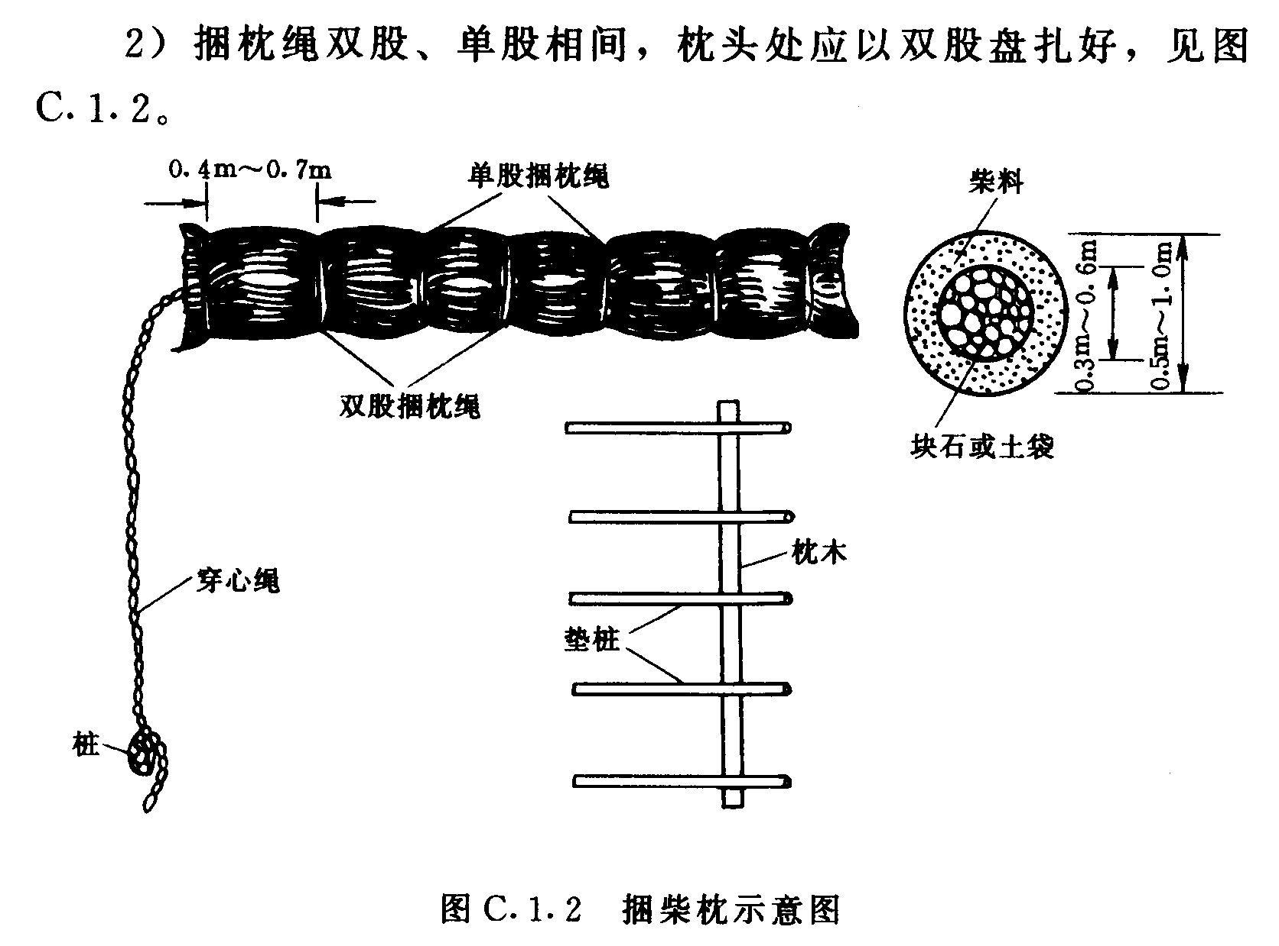
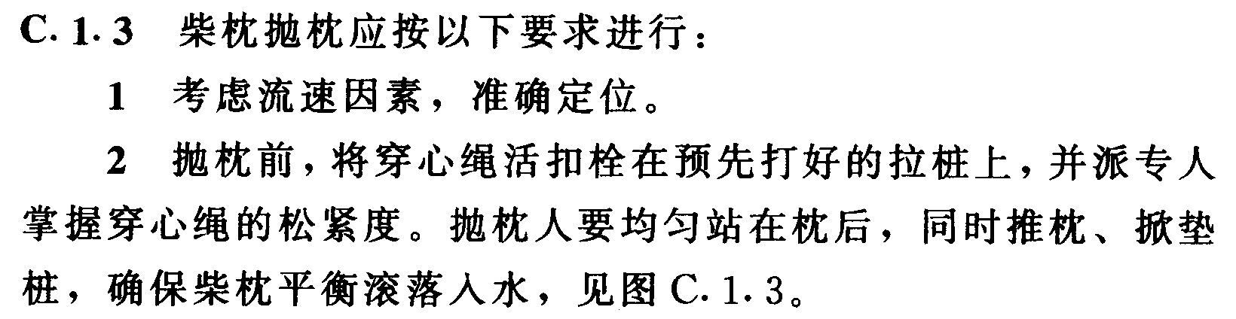

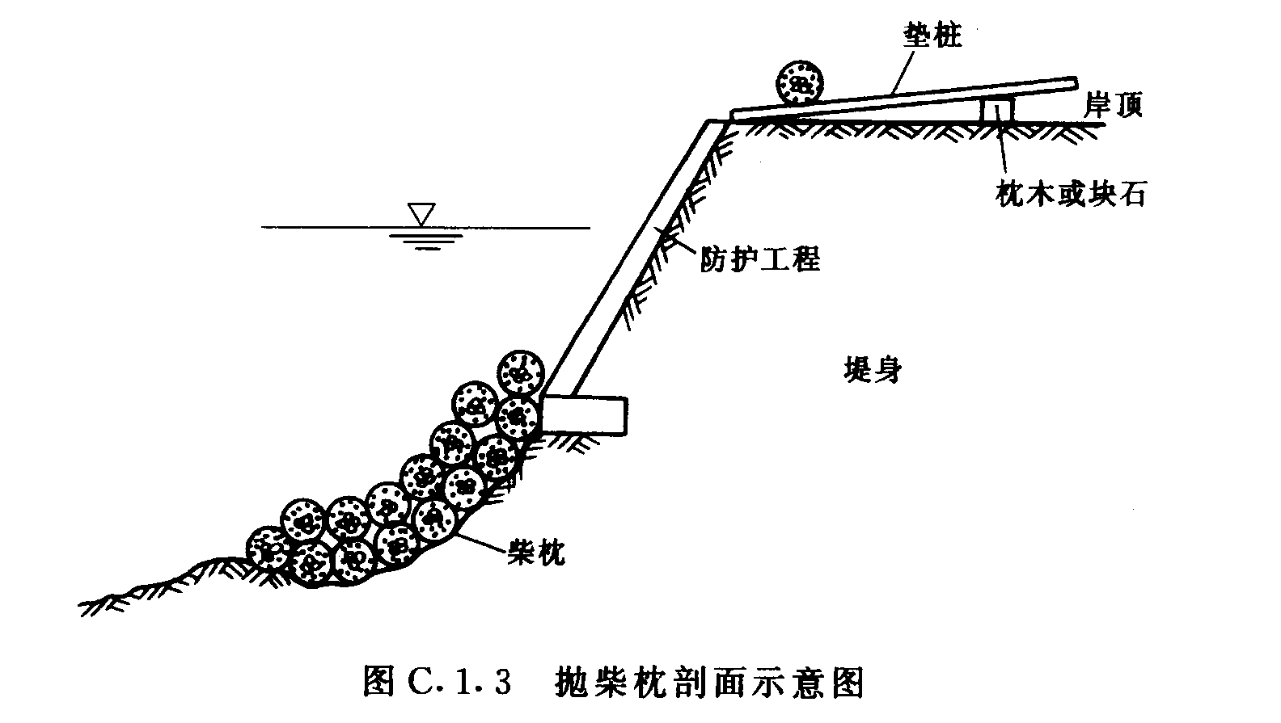
3 由上游侧向下游侧逐个靠接，顺堤坡方向由下而上逐个贴岸。
4 要从抢护部位稍靠上游侧抛起；采取分段抛枕时，应同时进行。
5 抛枕过程中，应加强水下探测，及时调整穿心绳，或用数根底勾绳控制柴枕沉落位置。
6 柴枕抛足后，应及时抛压枕石将其压稳。

C．2 土工织物软体沉排
C．2. 1 做排应按照下列要求进行：
1 软体排制做
1）一般用聚丙烯（或聚乙烯）编织布缝成12m×10m的排体。
2）在排体的下端横向缝制0.4m宽横袋。
3）在排体中央及两边再缝制O.4m～0.6m宽的竖袋，两竖袋间距一般为4m左右。
4）每个竖袋两侧排体上分别缝结一条直径1cm的聚乙烯纵向拉筋绳，其下端从横袋底部兜过，纵向拉筋绳应预留一定长度，并与顶桩联结。
5）在排体上下两端，横向各缝结一直径1cm的聚乙烯挂排绳。
6）在排体上游侧应另拴两根拉绳，分别连接软体排底部的挂排绳和最上侧的拉筋绳，见图C．2. 1。
2 排体长度应大于所抢护段堤（岸）坡长度与掏刷深度之和，不足时可用两个排体相接；
3 软体排缝制应采用双道缝线，叠压宽度不小于5cm，两线相距以1.5cm～2.0cm为宜。
C．2. 2 软体排沉放
1 在需沉护堤（岸）段的岸边展开排体，先将土装入横袋内，装满后封口。
2 在上游侧岸边顶打一桩．将与软体排下端拉筋绳连接的拉
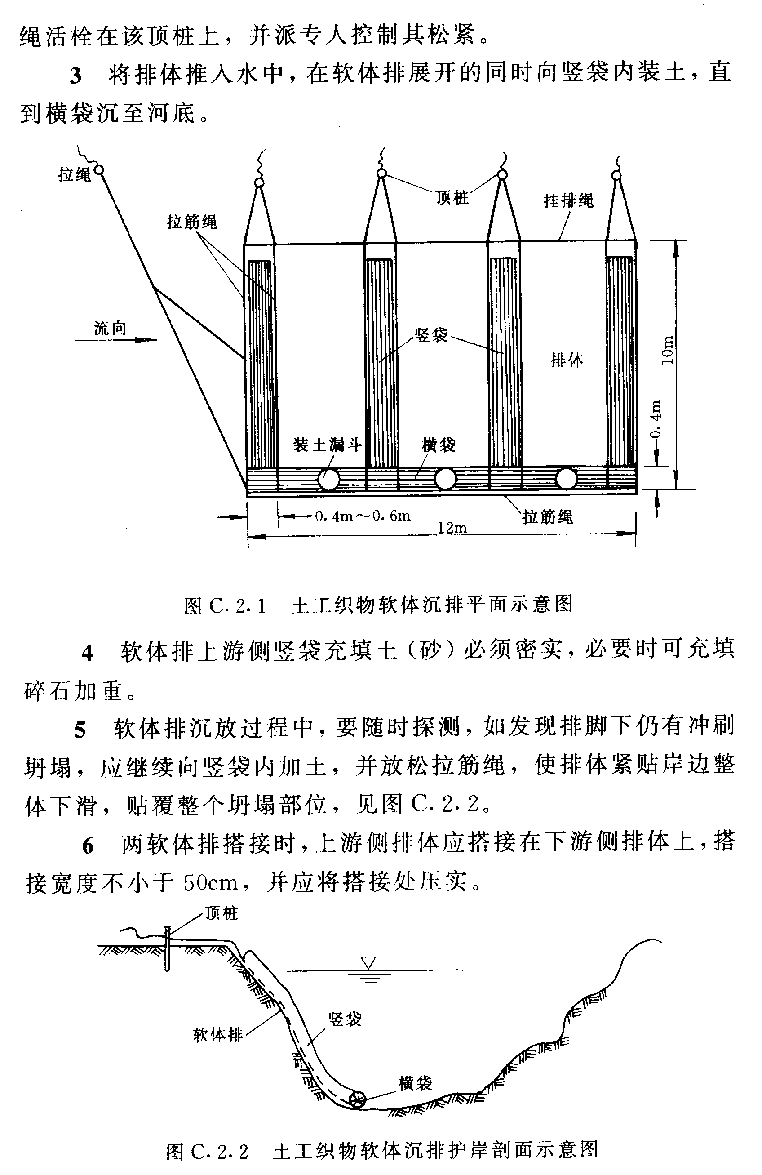

本标准的用词说明
为便于执行本标准，对要求严格程度不同的用词说明如下：
——表示很严格，非这样做不可的：
正面词采用“必须”，反面词采用“严禁”。
－—表示严格，在正常情况均应这样做的：
正面词采用“应”，反面词采用“不应？，或“不得”。
－—表示允许稍有选择，在条件许可时首先应这样做的：
正面词采用“宜”，反面词采用“不宜”；表示有选择，在一定条件下可以这样做的，采用“可”。

